院內□院內團隊教學活動紀錄表單
主講者: 陳珮鈴 營養師 | 參加人數: 15人
日期: 112.05.30 (二) | 時間:12:00-13:00
對象: 專科護理師 | 地點: 第三會議室
主辦單位:護理部 | 主題:重症營養跨領域團隊照護
癌症相關:否 □是 | 成效:□後測對率 %或□平均滿意度 分
活動紀錄(目的.內容)：
一、目的：護理部112年專科護理師教育訓練課程
二、內容：
- 營養風險篩選
- 重症營養評估
- 重症營養建議
-熱量
-蛋白質
- 靜脈營養建議
活動照片:  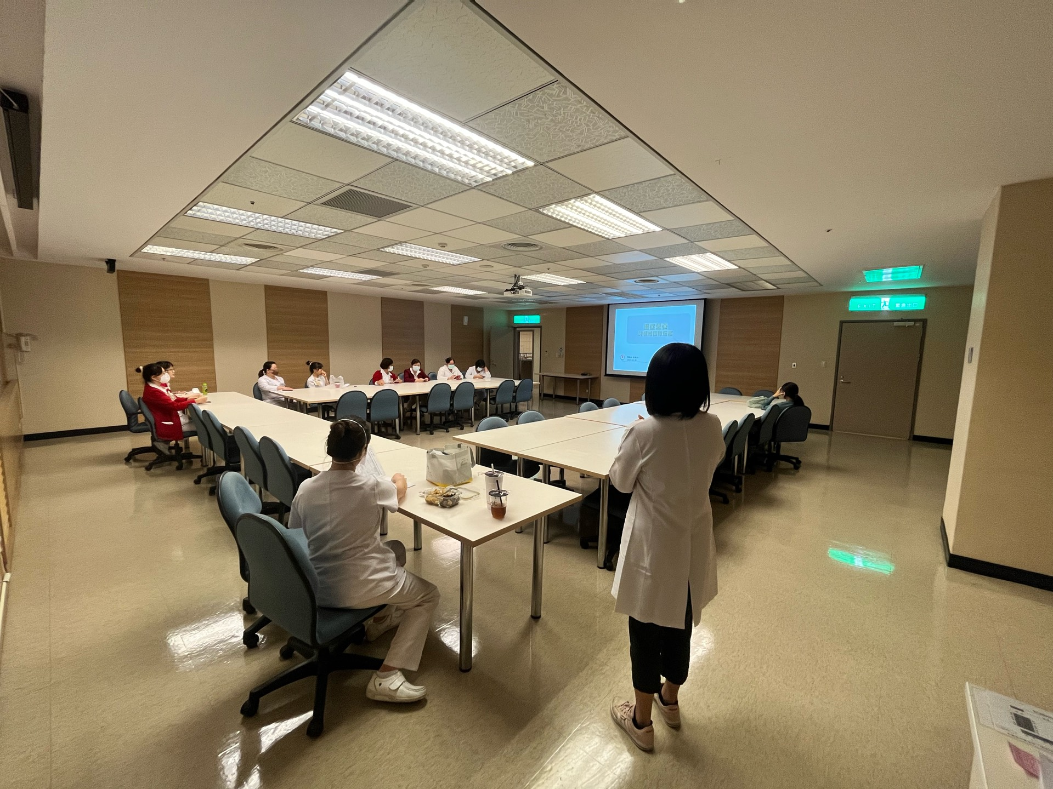 |  | 